翻转式学习
2016年06月11日  樊登读书会
此为会员专享内容
荐语：

爱尔兰诗人叶芝曾经说，教育不是注满一桶水，而是点燃一把火。应试教育下的中国孩子无疑就是那桶水，虽然素质教育也提了很多年了，教育发生的改变也不少，但注水模式还是“外甥打灯笼”。聊以自慰的是，这种模式好像不只是我们“风景独好”，包括美国，乃至整个世界都差不多。 “老师讲，学生听” 统治了教育界，成了天经地义的的教育模式，我们是时候来拷问一下这种模式是否能“代”得了教育的“表”？它又是如何危害我们孩子的？
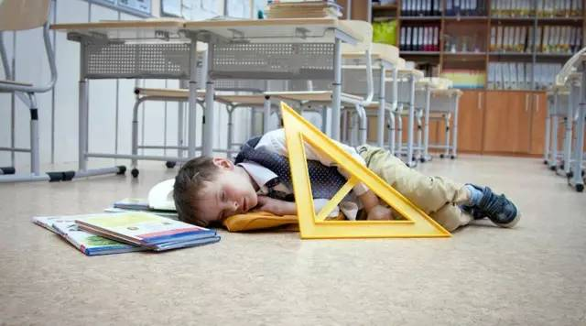
本书的作者是拉塞尔•L•阿克夫和丹尼尔•格林伯格，前者是沃顿商学院管理学荣誉教授，组织动力学中心杰出成员，多家大学的客座教授；后者曾帮助成立并发展了著名的瑟谷学校，撰写了大量相关著述，探讨这一独特教育环境的哲学和实践。作者在书中为我们深入剖析了当今全世界教育广泛面临的巨大问题：后工业化时代已然来临，而我们的教育模式却仍停留在工业化时代的样子——把学生培养成为工业社会服务的、驯良的标准化的产品。作者凭着深邃的洞察力向我们展示了当今 “工厂式”学校的颠倒、错误与可笑之处，告诉我们对个人教育有帮助的内在工具和外在环境是什么，并勾勒出一个人从出生到死亡各个阶段的理想教育蓝图。
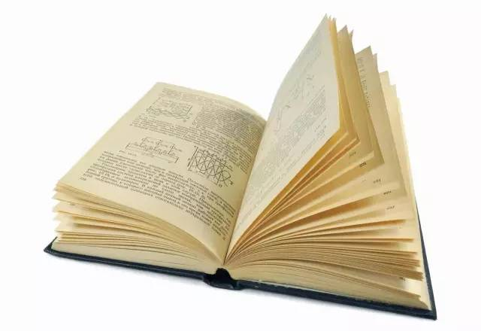
《翻转式学习：21世纪学习的革命》好似一剂猛药，书中描写的瑟谷学校简直像一个梦一般的美好的存在。学生可以完全发挥他们的天性，在自由的环境中快乐成长，快乐地学习。本书所倡导的教育理念不但对所有教育界人士具有启发性，还为那些为人父母者提供了可资借鉴的教育理念和方法。每一个对教育仍怀揣着梦想的人都应该看看这本书。也许，当我们的思想转变之时，就是我们跨过起跑线，一步步向理想迈进的时候。
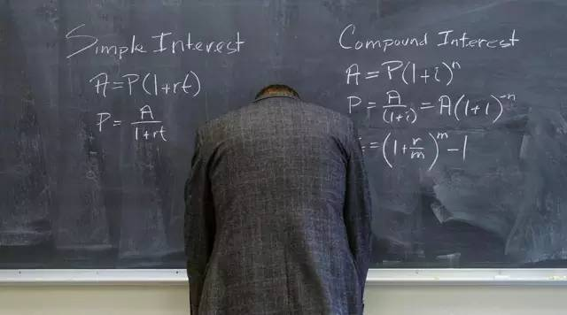
传统教育存在的问题：

回忆一下，你还记得当年在中学、大学学过的东西吗？大多数都忘了吧！但是谁把那些东西记得特别清楚呢？好好想一想，对，就是你的老师，二十年过去了，他还会做当年的那些题目。所以我们的教育归根结底最大的受益者是老师而不是学生，当年那些能考满分的天才也是考完之后就全忘了，为什么会这样呢？
一、教育前提的谬误
现代教育是伴随着工业化的进程不断发展的，而工业化的前提就是要把人变成机械化、标准的人。因此我们就给人们划分专业，规定课程，你只能学这个。我们打破了一个人完整的人的天性。
二、教与学混为一谈
奥斯卡王尔德曾指出：“值得学的东西是教不出来的。”传统教育把教与学混为一谈，强调教，而非学。这种方式错误地认为，一盎司的施教会给受教者带来一盎司的学识。
在大多数学校里，诵记被误当为学习。而大部分诵记的内容只能被记住很短的时间，考试过后很快便忘得一干二净。
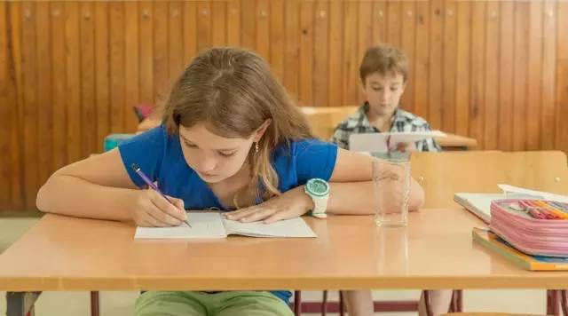
三、没有内在的学习动力
学习者具有内在动力时的自主学习是效率最高的、记忆效果最佳的一种学习类型。但是，支撑近150年来几乎所有的教育机构的观点是：动力一定是由教学经验丰富的教育者从外部灌输而来。
四、学习内容基本处于低级阶段
学习内容由低到高分为五个级别：数据、信息、知识、理解、智慧，但是传统教育却把大把时间用在信息传递方面，少量时间用在传播知识，理解和智慧就自然不足了。
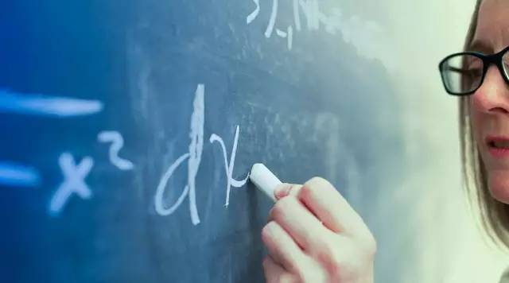
五、机械的课堂环境
我们现在的课堂充斥着各种各样的练习题，学生按照老师教的方法去解题，大量毫无意义的练习，一切都只为了一个可接受的成绩。我们来看一则案例：
有人在印度的贫民窟里边做了一个实验，他们把一台电脑带着鼠标镶嵌在一个贫民窟的墙里边。没有人留下任何话，旁边架了一个摄像头观察，然后就发现贫民窟的小孩都来玩电脑。半个月之后，当他们再来调查的时候，发现几乎所有的孩子都会玩电脑。他们会很熟练地打开网页、打开文件或播各种音频、视频。根本不需要像我们上大学时，老师在课堂上讲得一步步该干什么······但是他们的熟练程度是跟我们认真在学校学过的差不多。
可见，当孩子们的学习动力被激发后，他是能够通过自学学好的。传统教育则是权威人士（教师）希望得到他们熟知的答案和解决方法，而不想看到让他们吃惊的东西，所以很难培养创造性出来。下面这则案例让我们感同身受：
有一道物理学的题目是：给你一个气压计，让你测出这个楼房有多高。学过物理的人都知道，你得用气压测楼顶的气压，然后测地面的气压，运用气压转换公式，算出这个楼的高度。有一个学生答题：把这气压计上拴一根绳 ，然后把这根绳从楼顶吊到楼下，量一下这个绳的高度，就知道这个楼有多高了。教授判为零分，让学生再想想。学生答：把这个气压计送给这个楼的楼管员，然后让他帮忙查一下资料，看看这栋楼到底有多高。教授气得半死说你不像话，因为教授只要你用气压转换公式来计算高度的唯一答案。
为什么我们就不能用学生的方法来解决这个问题呢？而必须得用教授想要的那个方法来解决问题呢？这种机械化的方法打击了多少创造性行为。
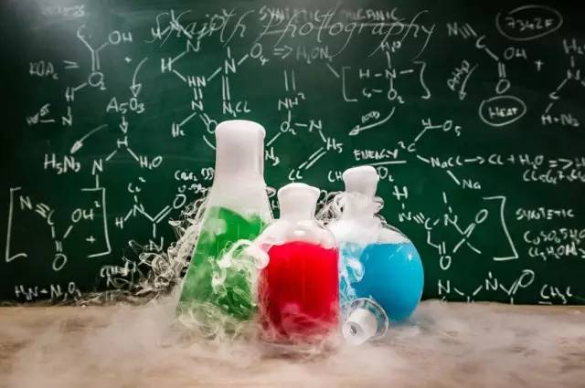
六、割裂的科目和学科划分
分门别类的课程设置，导致大部分成年人都是根据问题出现的地方或识别问题所处的学科领域对问题进行分类处理，从而割裂事情之间的整体联系性。
事实上，我们在学校里学的总是专业，但是一出学校我们经常要找跨学科合作。一个人需要是一个完整的人，而不是一个某一个学科的人。一个科学家如果不懂得带团队，那他也就只能是一个实验员，他必须得懂得带团队，他才能够做出一个伟大的课题。
七、独裁的教育管理模式
约翰•杜威认为：“传统教育的最大瑕疵就是，它未能在学生学习目的的构建过程中得到学生的积极配合。
从幼儿园一直到研究生层次，学生几乎没有个体权利可言。他们在学校里做的所有事情，几乎完全在教师、行政人员、管理者的专制支配之下。他们被教导要尊重师长，做一个成绩优秀的好学生，这些成绩都是被需要他尊重的人打出来的。而且学生们会被“你还小，你不懂”、“我们都是为你好”的各种名义挟持，几乎看不到任何翻身做主的机会。
既然传统教育存在这么多问题，为什么几乎没什么改革呢？这是因为抵制变革的因素比比皆是，特别是终身教职制和小班制。似乎让现行教育体制得到天经地义般地存在。
不过现在是到了改变的时候了，为什么呢？
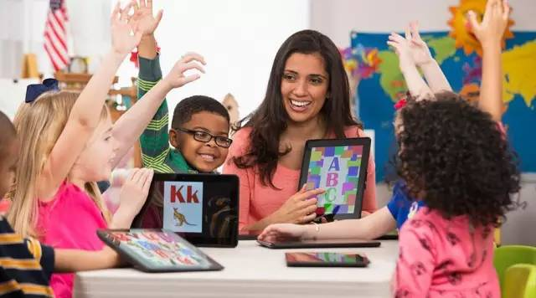
教育的转机：

当前现在社会中存在的一些积极因素，为改变传统教育的弊端提供了可能。
发达社会为个体实现提供的环境
信息时代为每个人都呈现了新的历史性机遇，主要包括：
- 在全球范围内直接获取最新知识的能力。
- 获取任何领域内最佳榜样的能力。
- 可在任何地方与其他有共同兴趣之人进行互动的能力
- 把新思想、新发明和新艺术创造广而告之的能力。
- 接受对于任何文化贡献所做的及时反馈的能力。
- 以适合自身的速度把个人兴趣发挥到自己希望达到的程度的能力。
- 一生中从一种生活转向另一种生活能力。
这是信息时代带给我们教育改革的机会，赋予了我们通过自学一样能达到接受教育效果的可能，这在人类历史上是第一次！
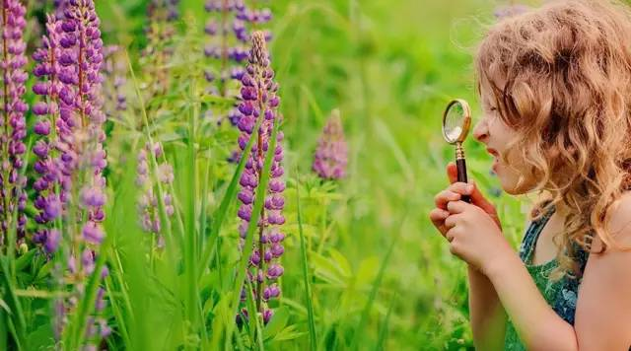
自由民主的社会环境释放教育光芒
教育的本质是探索那些赋予我们生命意义的活动的终生过程，他可以释放如下的力量，回归教育的本质：
首先就是激情，没有哪个孩子不具备做某件事情的强烈愿望，比如一次又一次地玩一个游戏、收集贝壳、攀爬视野范围内任何物品、听别人读书、自己读书、看动画片、做白日梦。花样儿无穷无尽，但共同点都是跟着激情走的决心，而很少考虑花费的时间或消耗的力气。
其次就是决心，你相信自己能够把它学会的这个决心。
而自信提供了一个内在的稳定控制，使人们确信自己为实现个体目标所做的努力是值得的，而且有极大的成功机会。
当然也还包括分析和解决问题的能力、思考能力、交流的能力、与他人互动的能力。
人是内生的，教育是其外在表现。跟我们内心发现的自然相比，我们从别处得来的帮助是机械的。因此，在学习的过程中，从前者学到的东西令人愉悦，而且效果长存的。
既然现代社会为理想教育的实现提供了可能。那么，到底什么样的教育才是理想的教育呢？
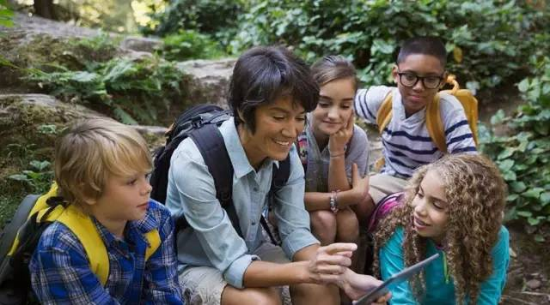
理想的教育：

作者列出不同人生阶段的理想教育：
学龄前的岁月
首先，允许儿童以自己的方式和步伐去琢磨怎样应对他们接触到的人和事。
所有的学习都是自己开始，并没有成人“教师”为其提供帮助。
譬如说，婴儿在尝试爬行时，先是有意识地渴望朝他想抓的物品挪动。慢慢地胳膊和腿开始活动起来，但没有预定的姿势。有时候，不协调地挪动一下，也没有改变原先的位置。但是，他坚持不懈，慢慢地更加熟练地做自己打算做的事情。
其次，按照孩子的需求喂食，婴儿在表达对食物的需求时，应该尽量满足他这种需求，从长期来看，这会使儿童最大限度实现独立。而在非自然的饮食方式下，孩子在父母想让他吃东西的时候才吃，而不是自己想吃的时候。这使孩子认识不到自己的内在调节机制，却教会他们依赖外在机制决定什么时候吃食物。
第三，不要总是拒绝孩子，很多人站不到孩子的立场上，总认为他们会搞砸一切，要知道，孩子并不打算搞破坏，而是企图学会如何正确应对环境。如果限制他们，他们就会愈发沮丧和愤怒，这就埋下了真正具有破坏性的种子。
第四要鼓励孩子探索，过分保护孩子就把他们变成了自己环境的陌生人。
因此在这个时候，我们要有足够的耐心，培养孩子的创造性、好奇心、父母与孩子之间的尊重。在学龄前的时候，最重要的就是允许孩子犯错。
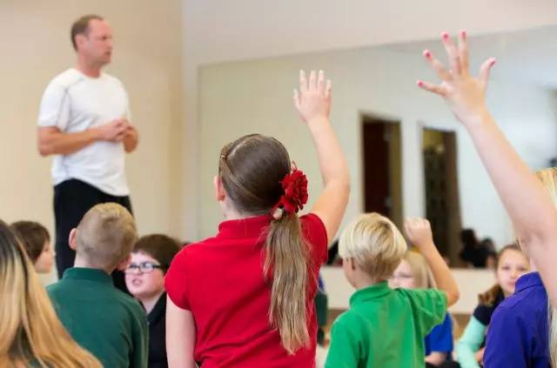
重新审视幼儿园到十二年级
从前文中我们可以看出，教育的理想环境应包含以下特征：
- 学习是通过自我激励和自我调节进行的:人们主动去学习，应该能够学会他们渴望学习的东西，应该能够学会他们乐于努力学习的东西。
- 给予所有的兴趣同样的地位:所有的研究领域都应该被视为同等有用的，不存在科目等级划分。
- 学习者产出的自我评估得到评判:鼓励学习者从从同学中寻求反馈并给同学提供反馈。
- 根据共同兴趣小组组建学习小组:不应该根据预先设定的分类，而是根据兴趣来组建学习小组，以确保不同年龄的学习者被分在一个小组里。
- 不对学习者和施教者进行人为区分:所有人都能学习，所有人都可以施教，学与教要依据具体环境制定。
- 所有学习者都需参与学校活动的制定:每位学生和教师在所有决策上都有同样的发言权。行为准则、设施的使用、花销、职员聘任、司法程序都需要经过学生和教师民主讨论和决策来决定
可见，在K12阶段，改革的重点是让孩子成为教育的中心，以他们的需求和学习规律为出发点，而不是教师和家长的意见。
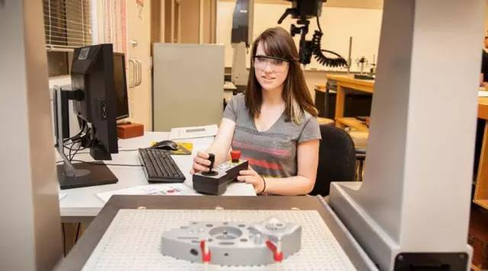
大学经历
现在的大学盛行功利主义，一说到学习首先想到的就是你将来能做什么样的工作。但我们知道现在大学里所学的东西，未必会对将来的工作有帮助。应该让学生明白学习是为了学习的快乐，而不是为了到某一个单位上班。
大学理想的教育是没有入学要求，但毕业时需要上交作品。老师和学生可以组成一个Team，他们在一起共同完成一些具有一定难度的任务。在大学里取消教授职称，没有等级之分，人们都在享受教与学的过程。
大学教育的目标应该是提供一种环境，让学生有机会、有闲暇时间愉快地涉猎广泛的知识领域和各种人生体验。
培养和鼓励学生的创造性，使学生能够在一生中坚持学习，包括如何学习的能力以及坚持学习的内在动力。
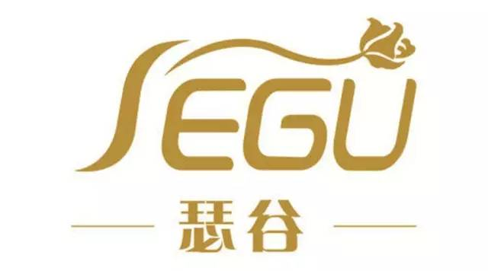
瑟谷学校：

翻转式学习究竟只是作者的描绘的图景，还是有现实的模样？
瑟谷学校是翻转式学习的典范，学校没有放学上学的固定时间，孩子们愿意来随时可以来，愿意走随意可以走。学校没有分班只有兴趣小组，孩子根据兴趣聚集在一起讨论，老师只是帮孩子们达成他们的这个兴趣的目标和要求从不讲课，这样的孩子能通过考试吗？不用担心， 他们大部分人都上了很好的大学。
瑟谷学校的毕业校友是这样评价这所学校的：他们人生中最棒的时光，就是9岁以后在瑟谷学校的时光；他们每天的生活忙急了，从上学开始他们忙着各种各样的事，比如说社团的任务，排演话剧等等；每一个人，在小组当中都负有责任，而且所有人都非常快乐；最重要的是每个人都在努力地挑战最难的事。而这些要素正是传统教育中所缺乏的。
瑟谷学校的教育理念很简单：天生的好奇心是学习最好的驱动力，孩子们会因为好奇心而主动地探索他周围的一切。瑟谷学校的毕业生，基本都在做他们自己喜欢做的事事情，在社会上普遍比较成功，除了经济上的成功外，他们基本上都有着完善的人格和一个幸福的家庭。

结语：

《翻转式学习》告诉我们传统教育的弊端，以及何为理想教育，这些都为我们现在的教育提供了一面镜子。希望更多的家长和教育工作者能够反思:我们能够为孩子的未来做些什么呢？
每一个人都应该尝试运用翻转式学习的理论和方法，给自己、给孩子、给周围的人一些发自内心的学习机会，相信会有意想不到的惊喜！

